|  |
| --- |
| **PRESSRELEASE** |
|  |
|  |
|  |
|  |
|  |

|  |
| --- |
| Göteborg den 7 januari 2013 |

**Grön SveaReal-fastighet blir grönare!**

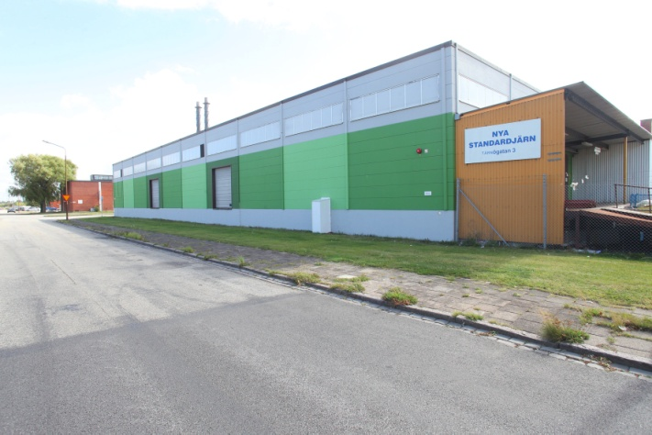Senaste tillskottet i SveaReals GreenBuilding-certifierade fastighetsbestånd ligger i hamnen i Malmö.

SveaReals fastighet på Tärnögatan i Östra hamnen blir den femte fastigheten som nu uppfyller alla ställda krav & kriterier för att certifieras enligt GreenBuilding.   
  
SveaReal har genomfört energibesparande åtgärder i syfte att sänka energiförbrukningen.

- Vi har bytt ut samtliga komponenter i värmecentralen och därefter injusterat hela fastigheten.

Detta ger stora besparingar för både hyresgästerna och SveaReal, samtidigt som det bidrar till en hållbar framtid, *säger SveaReals miljöansvarige Henrik Rönndahl.*

SveaReals miljöarbete har tagit ordentlig fart under 2012. Exempelvis har fem fastigheter hittills GreenBuilding-certifierats och nyligen skrevs ett nytt avtal med Vattenfall om att uteslutande handla miljövänlig vindel till SveaReals fastigheter.

- Det är med stolthet vi spänner bågen ännu lite till inför 2013, *avslutar Henrik Rönndahl.*

För vidare frågor kontakta SveaReals miljöansvarige Henrik Rönndahl, 040-10 77 57 eller VD Claes Malmkvist, 031-63 65 90.

